Отчет по Декаде инвалидов 2022 года
в МБОУ «Ямашская ООШ»
В целях толерантного отношения обучающихся к людям с ограниченными возможностями здоровья, социальной интеграции детей-инвалидов в образовательную среду в МБОУ «Ямашская ООШ» в период с 28.11.2022 г. по 03.12.2022 г. проходит традиционная декада инвалидов, посвященная Международному дню инвалидов, направленная на привитие детям доброты, милосердия, сострадания, щедрости, воспитание в них уважительного, гуманного, внимательного отношения к инвалидам и признание их как полноценных членов общества.

План мероприятий
посвященных Международному дню инвалидов 2022 года
Альметьевского муниципального района

№ | Наименование мероприятия | Место проведения (наименование организации с указанием адреса) | Дата и время проведения | Краткое описание мероприятия | Кол-во учас-ов | Ответственный  Организатор  (контактный номер)
1 | Акция «: Понимаем, принимаем, помогаем», посвященная Международному дню инвалидов. | МБОУ «Ямашская ООШ» АМР | 03.12.2022 | Сформировать представление об особом ребенке, развивать чувство эмпатии к людям с органическими возможностями здоровья. | 58 учащихся | Гаврилина Наталья Геннадьевна  Пед.орган.  8-917-295-13-23
2 | «Ладошка доброты» | МБОУ «Ямашская ООШ» АМР | 29.11.2022 | Классный час на тему «Ладошка доброты», на котором учащиеся познакомились с введением 3 декабря 1992 года «Международного дня инвалидов». | 24 учащихся | Гаврилина Наталья Геннадьевна Пед.орган.  8-917-295-13-23
3 | Мастер класс по рисованию «Осуществи свою мечту» | МБОУ «Ямашская ООШ» АМР | 02.12.2022 | Проведение мастер класса по рисованию для детей с ОВЗ | 2 учащихся | Гаврилина Наталья Генадьевна учитель ИЗО  8-917-295-13-23

Мероприятия в школе.
1. Классный час на тему «Ладошка доброты», на котором учащиеся познакомились с введением 3 декабря 1992 года «Международного дня инвалидов».

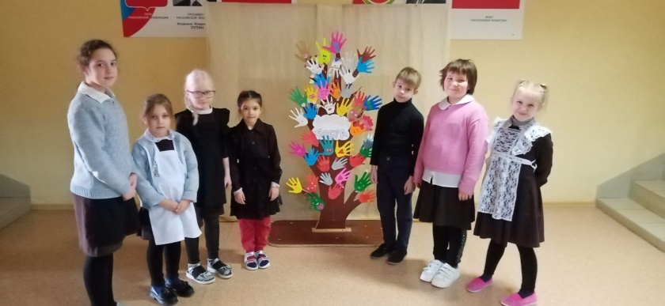
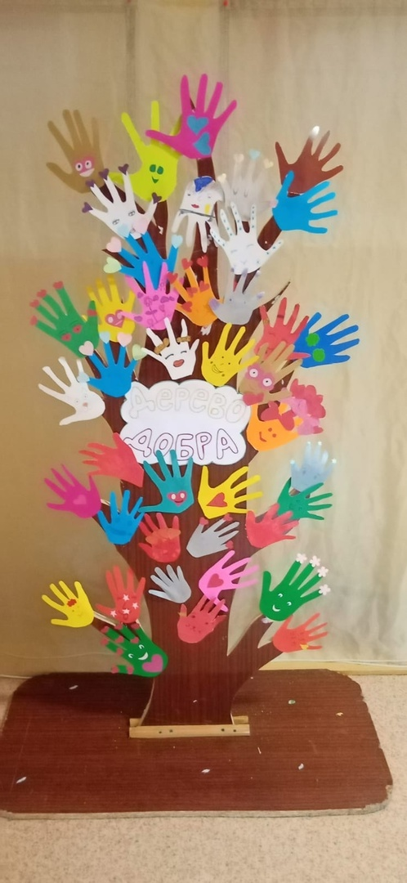

2. Проведение мастер класса по рисованию для детей инвалидов

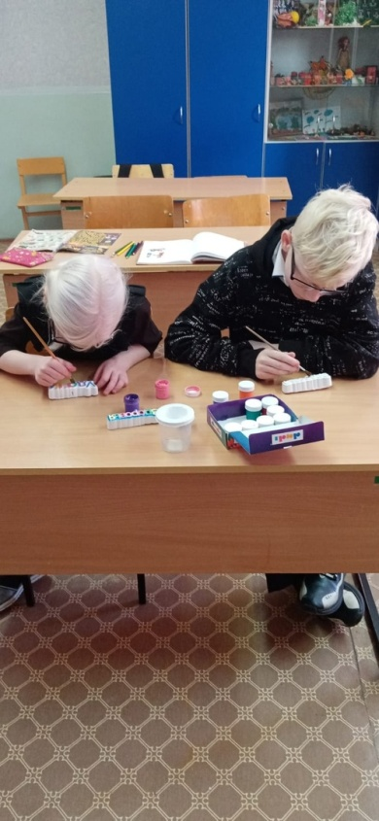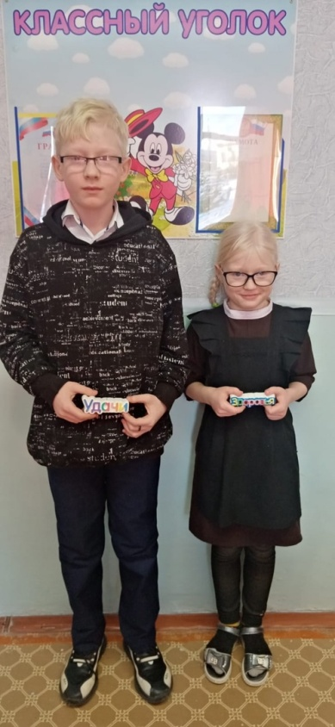

https://vk.com/mbouyaoosh 